

**CAPÍTULO I**

**Información General de la Empresa**

**CAPÍTULO I**

**INFORMACION GENERAL DE LA EMPRESA**

El capítulo I ofrece una introducción concisa sobre la empresa o institución en la que se realizará la práctica profesional. Este apartado abarca diferentes aspectos relacionados con la organización, tales como sus objetivos, misión y visión, ofreciendo una visión integral de sus metas y valores fundamentales.

Además, se incluye una detallada descripción de las actividades llevadas a cabo en el área de trabajo correspondiente, proporcionando una comprensión clara de las responsabilidades y funciones a desempeñar durante el periodo de prácticas. Por último, se presenta de manera exhaustiva el organigrama institucional, permitiendo una comprensión visual de la estructura jerárquica de la empresa y cómo se articulan sus diferentes departamentos y roles.

**1.1. ANTECEDENTES, ORIGEN Y CREACION**

CEMENTOS CATATUMBO C.A. es una empresa venezolana especializada en la producción de cemento. Fundada en 1977, su objetivo principal es fortalecer y fomentar el sector de la construcción en el estado Zulia. Cementos Catatumbo, con capital privado y con la segunda generación de relevo al mando, sigue a la cabeza en la producción de Clinker y Cemento Portland Tipo I y II de alta calidad. La empresa posee una tecnología de primera, que la coloca como pionera en producción nacional y la consolida en un puesto privilegiado en el mercado externo, manteniendo niveles de calidad reconocidos y apreciados por todos sus clientes.

Cabe agregar que la compañía se destaca por su compromiso con la calidad y la innovación en sus productos, así como por su enfoque en la sostenibilidad y el cuidado del medio ambiente. Además, Cementos Catatumbo C.A. ofrece especialidades como cemento para obras de infraestructura, proyectos de vivienda y construcción en general, lo que la convierte en un aliado confiable para el desarrollo de proyectos de gran envergadura. Su deber con la excelencia y la responsabilidad social la ha posicionado como una empresa destacada en el sector de la construcción en la región.

**1.2. MISION, VISION Y OBJETIVOS**

**1.2.1. MISIÓN**

La gestión operativa, comercial y administrativa de CEMENTOS CATATUMBO, está orientada a lograr la mayor eficiencia, el mayor grado de desarrollo en calidad e innovación en todos sus procesos, a maximizar la satisfacción de sus clientes y a cumplir, con justicia, su objetivo fundamental: Asegurar el mayor rendimiento económico, social y financiero en el uso de los recursos a su disposición.

**1.2.2. VISION**

Ser una empresa cementera de referencia mundial por la calidad de sus procesos, su alta competitividad, grado de preservación del ambiente y excelencia.

**1.2.3. OBJETIVOS**

**1.2.3.1. OBJETIVOS AMBIENTALES**

* "Asegurar que la afectación ocurrida al ambiente durante los procesos productivos de la empresa, así como, a la biodiversidad ubicada en su entorno, se mantengan en concordancia con el medio que rodea la zona antes de su intervención, fomentando y cumpliendo con las disposiciones legales aplicables en el país y de cualquier otro requisito del Sistema de Gestión Ambiental (S.G.A.); en el marco de la mejora continua y los principios socio ecológicos del desarrollo sostenible, entre otros minimizarlas emisiones atmosféricas y el manejo seguro de los desechos sólidos."
* "Aplicar el tratamiento oportuno de los efluentes generadas en las instalaciones de la empresa mediante la Planta de Tratamiento de Aguas Residuales, para convertirlas en aguas reutilizables."
* "Recuperar la inocuidad de los desechos de hidrocarburos industriales generados en los procesos internos, a través de las trampas, herramientas que sean necesarias, antes de ser enviados a los drenajes naturales, para contribuir con la restauración de las propiedades naturales de los suelos."
* "Controlar los impactos ambientales adversos ocasionados por los movimientos de tierra en el Proceso de Explotación y Trituración de la Cantera, mediante la puesta en práctica de medidas de conservación de suelos y aguas, que garanticen la disposición final adecuada, de los suelos estériles y la pureza de los efluentes que cruzan el área."
* "Desarrollar un Programa de Educación Ambiental Continuo, para elevar y mejorar continuamente la sensibilidad del personal de la Empresa, para el manejo de los riesgos socio naturales, que involucre al personal a contribuir con la conservación, resguardo y restauración de los medios que conforman el ambiente natural de la zona."
* "Mantener la seguridad, el orden y la limpieza dentro de las instalaciones operativas y administrativas de la empresa y controlar, además, fugas y derrames de hidrocarburos, para disminuir impactos ambientales que pudieran incidir en forma negativa en el entorno dentro de las instalaciones propiedad de la empresa y por ende en la salud de propios y colaboradores.

**1.2.3.2. OBJETIVOS DE LA CALIDAD**

* "Asegurar la eficacia y la eficiencia del Sistema de Gestión de la Calidad, a través de las acciones que resulten de la revisión y análisis de sus indicadores."
* "Incrementar la eficacia y la eficiencia del Sistema de Gestión de la Calidad, a través del mejoramiento continuo de los procesos."
* "Asegurar la satisfacción del cliente a través de visitas, el manejo oportuno de las quejas o reclamos y la medición de su percepción en cuanto al grado de satisfacción."

**1.3. ESTRUCTURA ORGANIZACIONAL**

Martínez (2014) describe la estructura organizacional como "al establecimiento y agrupación de actividades y recursos necesarios que interactúen entre sí a través de una coordinación horizontal y vertical para el cumplimiento de los objetivos contemplados en la estructura de la empresa. ". La organización es fundamental para el éxito de cualquier empresa, ya que establece la base para la coordinación y el logro de objetivos. En CEMENTOS CATATUMBO C.A. se puede ver una estructura organizacional jerárquica descendente (ver Figura 1).

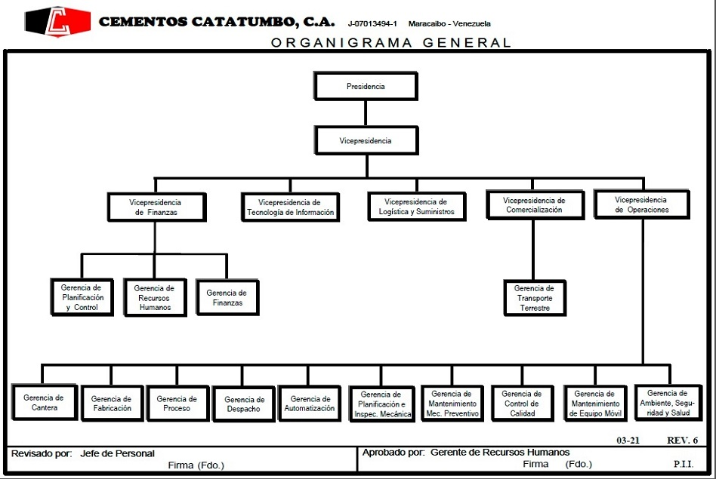**FIGURA 1. ESTRUCTURA ORGANIZACIONAL**

**FUENTE: CEMEMTOS CATATUMBO C.A. (2021)**

**1.4. RELACIÓN ENTRE LAS FUNCIONES DEL ÁREA EN EL CUAL SE REALIZA LAS PASANTÍAS Y EL PERFIL DEL EGRESADO**

A lo largo de su carrera académica, los egresados ​​deben contar con las habilidades y capacidades necesarias para desenvolverse en el entorno laboral. Por ello, es muy importante que los estudiantes apliquen los conocimientos adquiridos en este entorno. Con base en estos supuestos, la siguiente tabla (ver Cuadro 1) proporciona una comparación detallada de las actividades generales en el campo de práctica y el perfil profesional que deben presentar los egresados.

**Cuadro 1.**

**Comparación Funciones del Área y Perfil Profesional**

|  |  |
| --- | --- |
| **Funciones del área donde se realizan las pasantías** | **Perfil profesional del egresado** |
| Implementar y mantener las políticas y procedimientos para la protección y recuperación de datos. | Diseñar y programar software que satisfaga los requerimientos del usuario y satisfaga sus necesidades. |
| Optimizar y gestionar eficientemente los recursos de tecnología disponibles, tanto en términos de hardware como de software, para garantizar un rendimiento óptimo y una experiencia de usuario fluida. | Capacidad para implementar múltiples diseños web responsivos y optimizados utilizando tecnologías modernas como HTML5, CSS y frameworks front-end. |
| Supervisión, prevención y reparación de problemas técnicos en los dispositivos y sistemas informáticos para garantizar su funcionamiento y la disponibilidad de los mismos. | Seguir las mejores prácticas de programación y experiencia en la refactorización de código para mejorar el rendimiento, la mantenibilidad y la seguridad. |

**Cuadro 1.**

**(Continuación)**

|  |  |
| --- | --- |
| Organizar, proteger y mantener la integridad de la información de las bases de datos, asegurando que esté disponible y sea fácilmente accesible para los usuarios autorizados. | Conocimiento y experiencia en la migración de sistemas y datos para garantizar la integridad y la funcionalidad durante las actualizaciones. |
| Diseñar, crear e implementar interfaces y experiencias de usuario para asegurar que la información sea fácilmente accesible y manejable para los usuarios. | Determinar los requisitos de software mediante una instalación y configuración adecuadas. |
| Diseñar y mantener los sistemas de información usados por la empresa, con un enfoque en usabilidad y accesibilidad. | Diagnosticar problemas de hardware y software y encontrar sus causas y soluciones idónea. |
| Asegurar la integridad y protección de datos en los sistemas de información de la empresa. | Determinar las necesidades del usuario e instalar, evaluar y probar equipos para garantizar su funcionalidad. |
| **Análisis:** Las funciones de pasantías ofrecen una visión completa de las habilidades y conocimientos necesarios para el egresado, desde el diseño centrado en el usuario hasta la implementación de estrategias de seguridad informática. Esto refleja la versatilidad requerida en la industria tecnológica y está alineado con el perfil esperado de los ingenieros en informática según el plan de estudios. Las tareas abarcan desde la protección de datos hasta el diseño de interfaces, proporcionando una base sólida para el desarrollo profesional en este campo. | |

**Fuente: Duarte (2024)**